*L’Épreuve*

Marivaux

Extrait 3 : Le dénouement

**SCÈNE 21**Lucidor, AngÉlique

LUCIDOR

Vous pleurez, Angélique ? **1**

ANGÉLIQUE

C’est que ma mère sera fâchée, et puis j’ai eu assez de   
confusion pour cela.

LUCIDOR

À l’égard de votre mère, ne vous en inquiétez pas, je la   
calmerai ; mais me laisserez-vous la douleur de n’avoir **5**  
pu vous rendre heureuse ?

ANGÉLIQUE

Oh ! Voilà qui est fini ; je ne veux rien d’un homme qui m’a   
donné le renom[1] que je l’aimais toute seule.

LUCIDOR

Je ne suis point l’auteur des idées qu’on a eu là-dessus.

ANGÉLIQUE

On ne m’a point entendue me vanter que vous m’aimiez, **10**  
quoique je l’eusse pu croire aussi bien que vous, après   
toutes les amitiés et toutes les manières que vous avez   
eues pour moi depuis que vous êtes ici, je n’ai pourtant   
pas abusé de cela ; vous n’en avez pas agi de même, et je   
suis la dupe[2] de ma bonne foi. **15**

LUCIDOR

Quand vous auriez pensé que je vous aimais, quand vous   
m’auriez cru pénétré de l’amour le plus tendre, vous ne   
vous seriez pas trompée.

*Angélique ici redouble ses pleurs et sanglote davantage.   
Lucidor continue.* **20**

Et pour achever de vous ouvrir mon cœur, je vous avoue   
que je vous adore, Angélique.

ANGÉLIQUE

Je n’en sais rien ; mais si jamais je viens à aimer   
quelqu’un, ce ne sera pas moi qui lui chercherai des filles   
en mariage, je le laisserai plutôt mourir garçon. **25**

LUCIDOR

Hélas ! Angélique, sans la haine que vous m’avez   
déclarée, et qui m’a paru si vraie, si naturelle, j’allais me   
proposer moi-même.

*Lucidor revenant.*

Mais qu’avez-vous donc encore à soupirer ? **30**

ANGÉLIQUE

Vous dites que je vous hais, n’ai-je pas raison ? Quand   
il n’y aurait que ce portrait de Paris qui est dans votre   
poche.

LUCIDOR

Ce portrait n’est qu’une feinte[3] ; c’est celui d’une sœur   
que j’ai. **35**

ANGÉLIQUE

Je ne pouvais pas deviner.

LUCIDOR

Le voici, Angélique ; et je vous le donne.

ANGÉLIQUE

Qu’en ferai-je, si vous n’y êtes plus ? Un portrait ne   
guérit de rien.

LUCIDOR

Et si je restais, si je vous demandais votre main, si nous **40**  
ne nous quittions de la vie ?

ANGÉLIQUE

Voilà du moins ce qu’on appelle parler, cela.

LUCIDOR

Vous m’aimez donc ?

ANGÉLIQUE

Ai-je jamais fait autre chose ?

LUCIDOR, *se mettant tout à fait à genoux*.

Vous me transportez[4], Angélique. **45**

• Marivaux (1688-1763), *L’Épreuve*, 1740 •

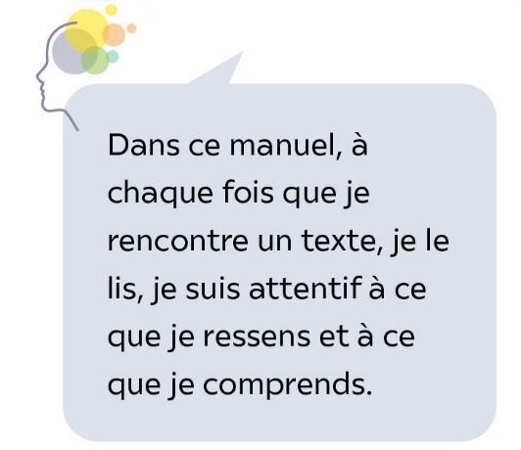

1. 17. Renom : réputation.
2. 18. Je suis la dupe de ma bonne foi : mon honnêteté se retourne contre moi.
3. 19. Feinte : ruse.
4. 20. Vous me transportez : grâce à vous, je suis très heureux.